บันทึกการเดินทาง
ณ พิพิธภัณฑสถานแห่งชาติ อุบลราชธานี
ในวันพฤหัสบดี ๒๔ พฤศจิกายน ๒๕๕๙
ของ นิสิต สามเณร สุทธิพงศ์ ผมทำ ชั้นปีที่ ๓ รหัสนิสิต ๕๗๐๗๒๐๒๐๑๗
แหล่งเรียนรู้ที่นิสิตไปศึกษาเรียนรู้ความรู้ด้านประวัติศาสตร์ อย่างไรบ้าง
ห้องที่ ๑
ข้อมูลทั่วไปของจังหวัดอุบลราชธานี เช่น แผนที่จังหวัดอุบลราชธานี คำขวัญจังหวัดอุบลราชธานี แหล่งท่องเที่ยวของจังหวัดอุบลราชธานี บางส่วนที่นำมาจัดแสดง ได้แก่ วิหารพระเจ้าใหญ่อินแปลง วัดมหาวนาราม(พระรามหลวง) วัดทุ่งศรีเมือง กลุ่มภาพเขียนสีผาแต้ม เครื่องทองเหลืองบ้านปะอ่าว ประเพณีแห่เทียนจังหวัดอุบลราชธานี

ภาพประกอบ
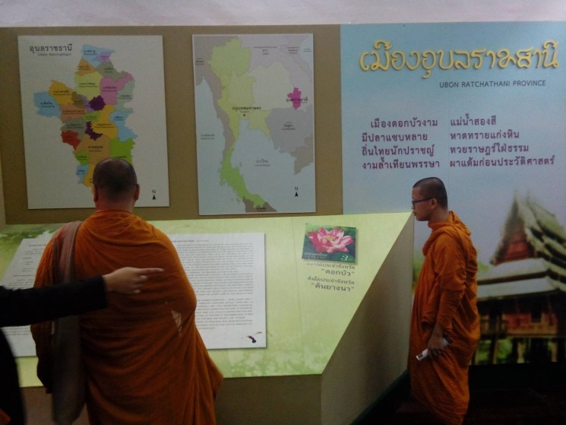
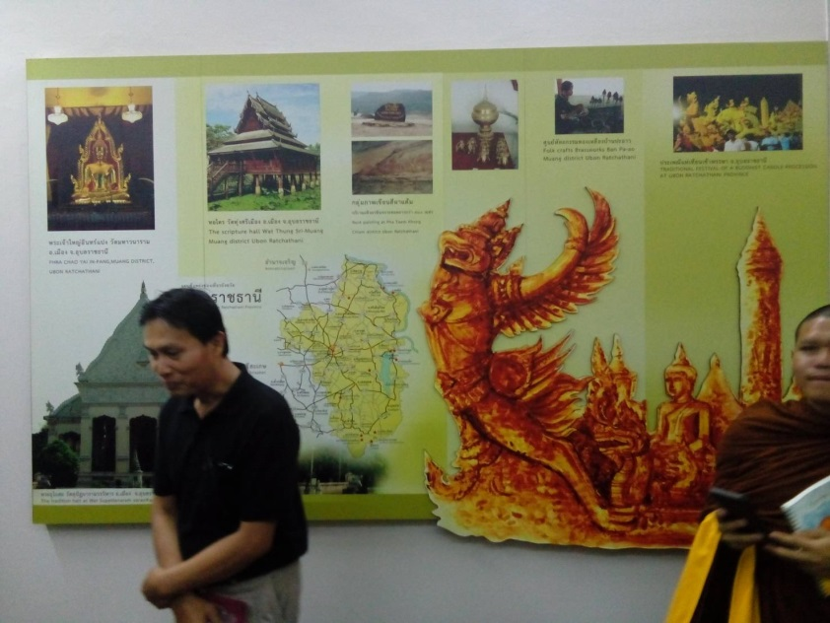

ห้องที่ ๒
ภูมิศาสตร์ทรัพยากรธรณี เช่น ทรัพยากรธรณี ได้แก่ น้ำบาดาน กำหนดที่ราบสูงโคราช ธรณีวิทยาประเทศไทย ทรัพยากรแร่ ไดโนเสาร์
ภาพประกอบ
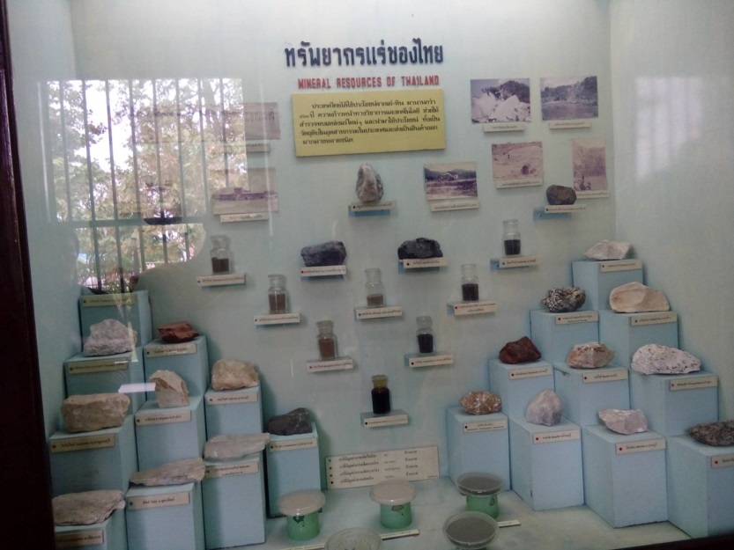
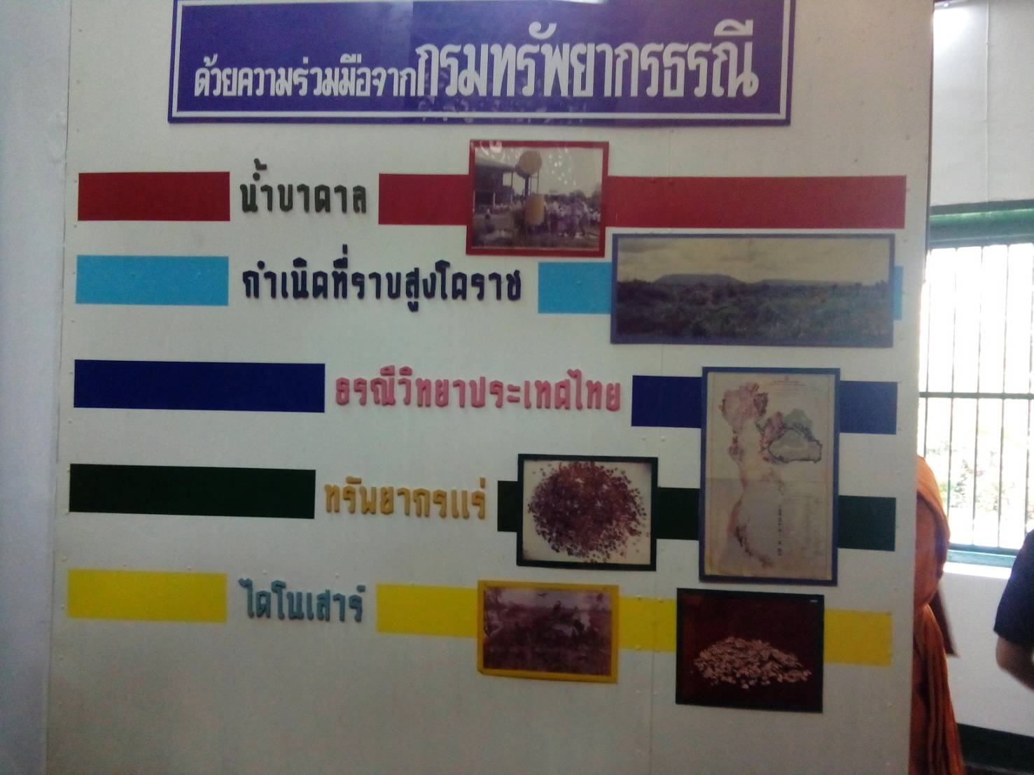

ห้องที่ ๓
สมัยก่อนประวัติศาสตร์ ได้แก่ สมัยก่อนประวัติศาสตร์ในจังหวัดอุบลราชธานี และสมัยก่อนประวัติศาสตร์ในภาคตะวันออกเฉียงเหนือ ส่วนสมัยก่อนประวัติศาสตร์ในจังหวัดอุบลราชธานี ราว ๑๘,๐๐๐-๖,๐๐๐ ปี และสมัยก่อนประวัติศาสตร์ในภาคตะวันออกเฉียงเหนือ แบ่งเป็น ๓ ส่วน คือ - สมัยสังคมล่าสัตว์ ราว ๑๔,๐๐๐-๖,๐๐๐ ปีมาแล้ว - สมัยสังคมเกษตรกรรม ราว ๕,๖๐๐ ปีมาแล้ว - สังคมเมืองเริ่มแรก ราว ๑,๘๐๐-๑,๕๐๐ ปีมาแล้ว

ภาพประกอบ
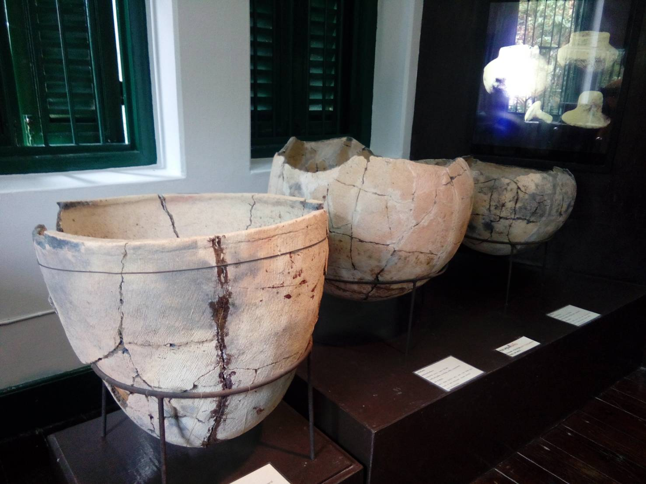

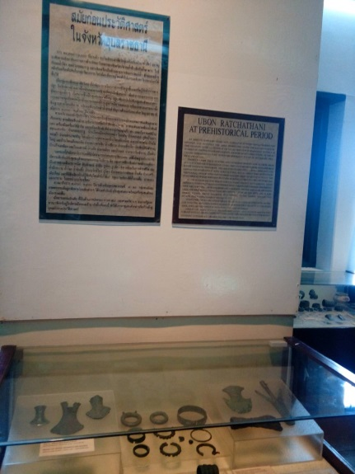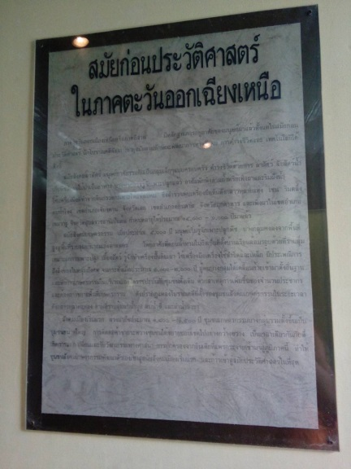

ห้องที่ ๔
วัฒนธรรมทวารวดีและวัฒนธรรมเจนละ (ขอมหรือเขมรสมัยก่อนเมืองพระนคร) พุทธศตวรรษที่ ๑๒-๑๕
ภาพประกอบ
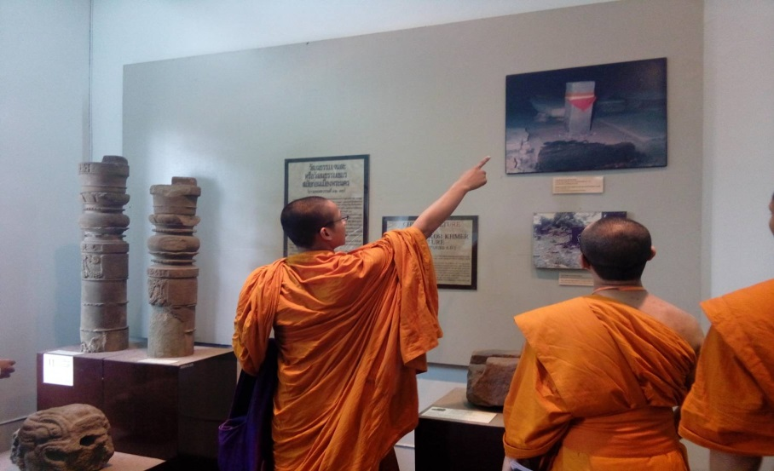
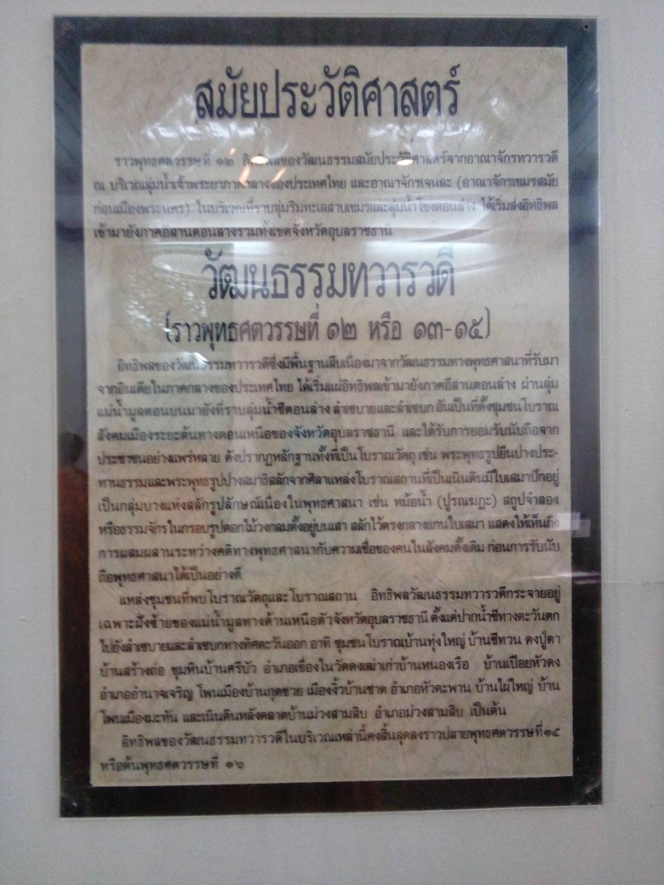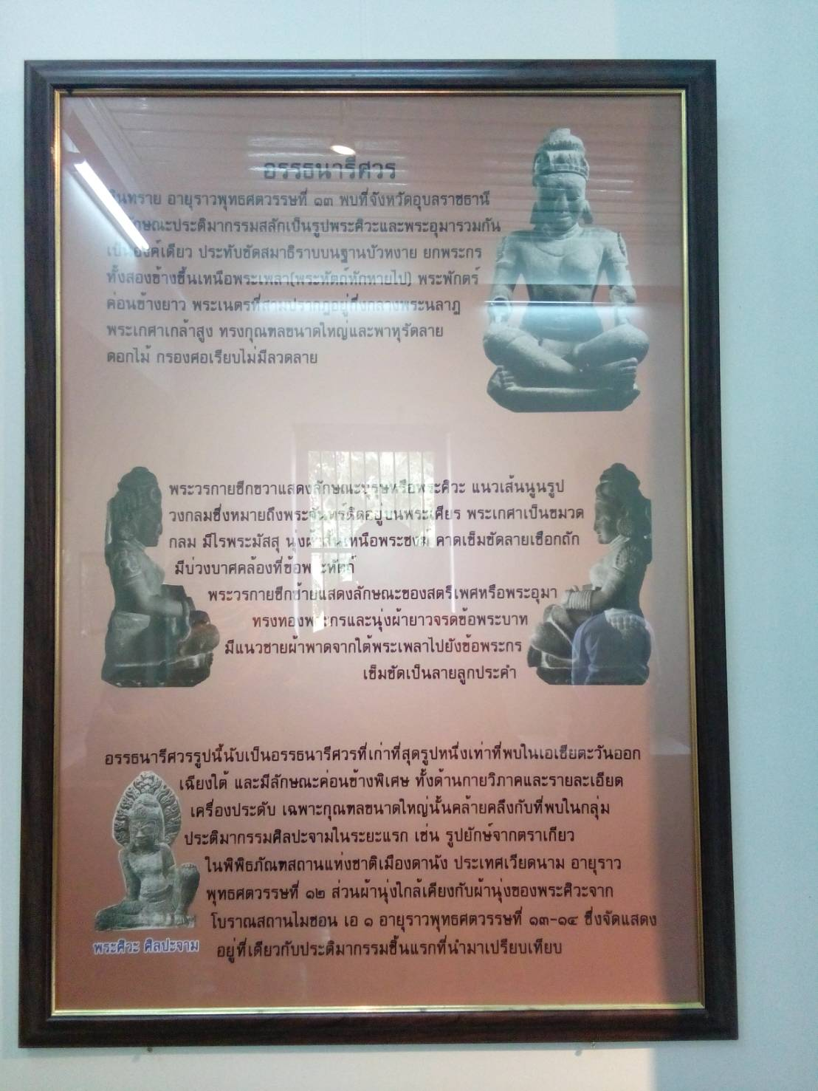

ห้องที่ ๕
วัฒนธรรมขอมหรือเขมรสมัยเมืองพระนคร พุทธศตวรรษที่ ๑๕-๑๘
ภาพประกอบ
